 **南昌大学实验报告**

学生姓名： 杨孟衡 学 号： 8002118240 专业班级： 软件工程1809

实验类型：☑ 验证 □ 综合 □ 设计 □ 创新 实验日期： 2019.5.15 实验成绩：

1. 实验项目名称

C语言程序设计大作业转换成C++程序设计课程设计

1. 实验目的

要求学生从C语言程序设计大作业转换成C++程序设计课程设计，1人1题（如C语言程序设计大作业由多人完成必须拆分到每一个人），根据需求描述（或自己撰写需求描述），独自完成需求分析，程序模块设计以及程序的编写、调试和测试。

通过设计性、综合性的C++语言程序设计，提高学生编写程序、调试程序的能力，加深C++语言知识的理解和把握，初步掌握面向对象和泛型编程的基本思想以及使用类库进行软件构建能力。

|  |
| --- |
| **大作业的要求和内容：（包括题目选择范围、技术要求、递交时间、考核方法等）**  请根据本学期所学的C语言知识，采用小团队合作方式（团队成员最多不超过3名）或者个人独立完成方式，完成一个完整可运行且具有一定实用功能的C语言程序，具体程序功能可以根据需求进行自定义，但不能过于简单，不得抄袭他人代码或从网上下载代码直接充当大作业，且所设计的程序必须满足以下要求：   1. 要求应用**结构化程序设计的思想，**程序中必须体现模块化设计； 2. 程序中要具备**结构体类型的数据操作**； 3. 程序中要具备**文件读写操作**； 4. 要求程序具备**菜单功能**，根据用户的输入，执行相应的操作；其中菜单项中必须包含“关于”和“帮助”两项，其中“关于”菜单项用于显示本程序的基本信息，如程序名称、版本信息，开发时间、开发者信息列表（包括每位开发者的名字、学号、专业、班级等）；“帮助”菜单项用于显示本程序的功能说明和使用说明； 5. 要求程序的启动界面中必须显示程序名称、版本信息，版权说明等； 6. 要求代码书写规范（注意必要的缩进、空行、空格的应用），同时代码中要有必要的注释，对应函数要有功能描述、入口及出口参数说明。   最终提交的作业，除提交完整的程序工程代码外，还必须以大作业报告的形式阐述整个程序的实现过程，要求报告内容中必须包括：   * **小组分工（团队合作完成的必须有该内容，独立完成的可以省略）**（首先要阐述小组分工的依据，给出为什么这样分工的理由；然后，详细说明小组中每一位组员承担的具体任务，要说明谁是**组长**，同时每位组员要附加**正面照片**）； * **需求分析**（项目介绍、功能需求）； * **系统分析与设计**（阐述项目中需解决的关键技术问题，同时要以程序流程图、函数关系描述等）； * **程序设计与实现**（其中内容不能只粘贴代码，首先要描述代码工程的文件组织结构，然后以文字的方式阐述代码中主要函数的设计意图、主要功能、运用到的关键知识点，对于代码实现中有特色的算法或有创新的地方，可以着重描述（这将视为大作业的加分点）。如果必须给出实现代码才能更好地说明问题时，也必须先有相关的文字叙述，然后才是代码，代码只是作为例证。）； * **小组讨论日志（团队合作完成的必须有该内容，独立完成的可以省略）**（以时间顺序记录讨论的时间、地点、讨论的内容，并附加讨论时拍摄的照片）； * **组员或个人小结**（如果是团队合作的形式，该部分必须包含小组中每一位组员自己写的个人开发小结，其中必须谈到每个人在项目中具体负责的工作、所起的作用、贡献程度、工作量、开发过程中遇到的困难以及如果克服困难、个人收获、得到的启示或教训等等；如果是独立完成的，则必须包含工作量的描述、开发过程中遇到的困难以及如果克服困难、个人收获、得到的启示或教训等等），切忌空洞无实际内容或前篇一律的敷衍文字； * **参考文献**（该部分给出整个程序从选题、需求分析、系统设计到代码实现过程中所参考的书籍、网上资料等。）。   大作业的评分点涵盖大作业从选题、需求分析、代码实现到文档撰写全过程。具体评分点及各评分点的比重如下：   * 选题 15%   评分依据：选题的难度、创新度、工作量等   * 需求分析 15%   评分依据：分析是否充分、表述是否明确、功能的实用价值等   * 文档撰写质量 30%   评分依据：结构完整性、内容充实度、格式符合度、图表规范程度等   * 代码质量 40%   评分依据：代码复杂度、功能完整性、是否运用了要求的知识点、设计或算法是否有创新等 |
| 教师小结：  成绩：  教 师 签 名：  教研部负责人：  学生姓名： |



**NANCHANG UNIVERSITY**

**C语言程序设计课程设计**



**题 目:** 学院资产管理系统

**学 院：** 软件学院

**专 业：** 软件工程

**班 级：** 1809班

**完成人数：** 3 人

**成 员：** 王鹏云 杨孟衡 廖严浩

**起讫日期：** 2018年12月2日—— 2018年12月31日

**任课教师：** 胡勇 职称： 副教授

**完成时间：** 2018年12月31日

**填表日期：** 2018 年 12 月 31 日

**目 录**

目录

一、项目小组分工（独立完成的可以省略该内容） 8

二、项目需求分析 8

1.1项目介绍 8

1.2功能需求 8

三、系统分析与设计 9

3.1本程序需解决的关键技术问题 9

3.2程序流程 10

3.3函数关系描述 10

四、设计与实现 11

3.1工程文件组织结构 11

3.2程序设计 12

1、查询模块 12

2、浏览模块 12

3、借用模块 12

4、归还模块 13

5、管理模块 13

3.3程序实现 13

1.查询模块： 13

2.浏览模块： 14

3.借用模块： 14

4.归还模块： 14

5.管理模块： 15

五、小组讨论日志（独立完成的可以省略该内容） 15

六、个人小结 16

七、参考文献 19

# 一、项目小组分工（独立完成的可以省略该内容）

王鹏云（组长） 任务：拟写任务书的主要内容；main函数加管理模块程序加文件读写程序与相关菜单的编写

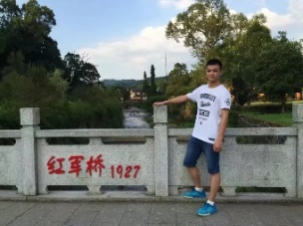

廖严浩（组员） 任务：收集汇总每次讨论结果以及程序结构图的绘制；登陆模块以及查询模块的编写

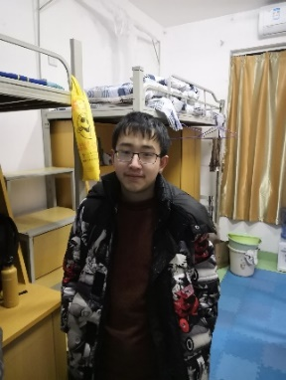

杨孟衡（组员） 任务：完成任务书最后格式修改；借阅模块、浏览模块、归还模块的编写

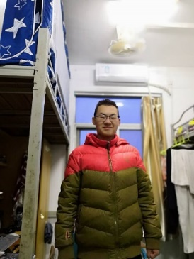

# 二、项目需求分析

## 1.1项目介绍

资产是十分重要的，资产的借用时常会发生，为了使借用更加规范，防止出现有借无还的情况，则需要将之管理。针对这一需求，我们小组决定进行这一项目的开发。

## 1.2功能需求

设计一个学院资产管理系统，可分为管理者和非管理者的使用者，使之能提供以下功能：

管理者：

A、添加新物品

B、删除旧物品

C、浏览物品库的信息

同学：

1. 物品查询功能
2. 物品借用功能
3. 物品归还功能

在登入时能对管理者和使用者进行区分，设置有关密码验证的函数来保证非管理者不能进入管理系统；

对于物品的增添和删改，录入的物品信息要求用文件保存，并可以对其进行浏览、查询、信息修改、借出归还等操作，且要求各物品编号不重复。对单个物品信息进行修改时不会影响到其他数据；

物品信息的显示与保存应有一定的规范；

对于物品的查询时和浏览是分开的，物品的查询只针对单个种类的物品进行信息的显示，而浏览则显示所有物品的信息。显示信息是，需显示物品类别、名称、库存数量、使用状态、价格等。当在查询、浏览时如未找到所需物品则显示库存中没有该物品，借用/归还时会显示借用/归还成功或库存不足，成功时数据库内该物品数量-1/+1；

所设计的系统应以菜单方式工作，为用户提供清晰的使用提示，并跟据用户的选择来进行各种处理。同时要求尽可能兼容用户使用中的异常情况。若用户未按照提示进行操作或者操作失误，也将对其做出进一步的提示，且可在部分地方设置退出口以便用户可以随时退出程序。

同时，若多次操作失误，则视情况对此行为进行判断，视使用者是刻意为之，将直接退出。

# 三、系统分析与设计

## 3.1本程序需解决的关键技术问题

1、类数组的使用

2、文件操作

3、函数的使用

4、字符串处理函数的使用

5、链表的使用

6、对三个不同种类物品判断后进行不同操作

## 3.2程序流程

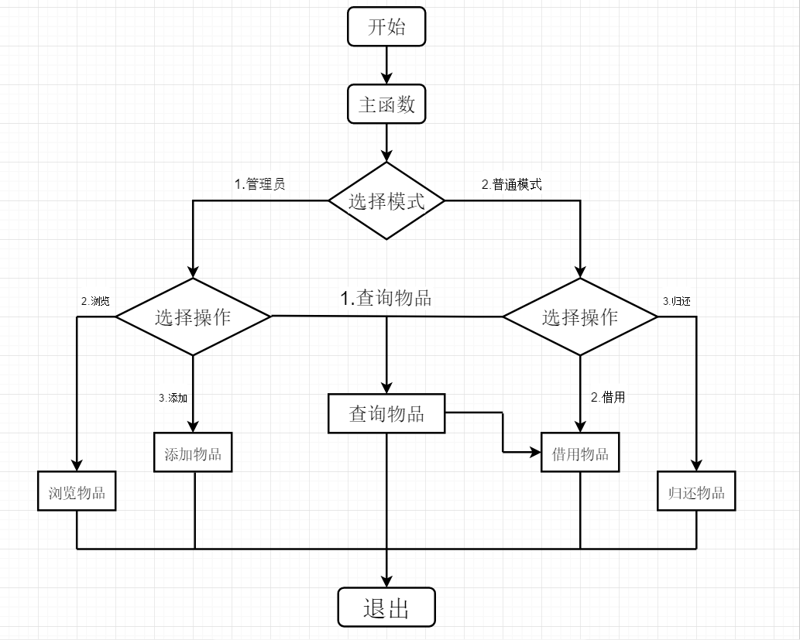

## 3.3函数关系描述

**int main ();主函数，包括了主菜单（内有关于与帮助），嵌套了：**

1. void login();登陆函数）

**void login();登陆函数，嵌套了：**

1. void manager();管理模块
2. void Reference();浏览模块函数
3. void Borrow();借用函数
4. void Return();归还函数
5. int menu1();管理员菜单
6. int menu2();普通菜单
7. int in();登陆函数辅助函数

**int in();登陆函数辅助函数，嵌套了：**

1、int yz(int m);密码验证函数

**void manager();管理模块，嵌套了：**

1. int searchreturn1()；进行仓库书籍是否已有查询
2. int searchreturn2()；进行仓库体育器材是否已有查询

**void readmenu();读文件菜单，嵌套了：**

1. void readfile(int choice);读取文件信息

**void writemenu();写入文件菜单，嵌套了：**

1、void writefile(int choice);将信息写入文件

**void search();查询模块，无嵌套**

**void Reference();浏览模块函数，无嵌套**

**void Borrow();借用函数，嵌套了：**

1. void readfile(int choice);读取文件信息
2. void writefile(int choice);将信息写入文件

**void Return();归还函数，嵌套了：**

1. void readfile(int choice);读取文件信息
2. void writefile(int choice);将信息写入文件

# 四、设计与实现

## 3.1工程文件组织结构

工程名：学院资产管理系统

一级文件夹：

1. Debug
2. 学院资产管理系统（**二级文件夹**）
3. 学院资产管理系统.sln(运行程序）  
   二级文件夹：
4. **Debug**
5. **books.txt**
6. **classroom.txt**
7. **object.txt**

**头文件:**wang-program.h:包含了wang-program.c的函数名

liao-program.h:包含了liao-program.c:

yang-program.h:包含了yang-program.c

**源文件**:main.c:调用了所有的头文件，是程序入口

wang-program.c:包含了主要的功能函数

liao-program.c:包含了登陆模块所需函数

yang-program.c:包含了借用归还模块所需函数

**5、结尾的不知名文件，visual产生（自动生成）**

## 3.2程序设计

1、查询模块

设计意图：用于向用户展示单一物品数据信息

主要功能：提示输入待查询物品名，搜索到匹配项后在屏幕上显示物品名、拥有者、物品的库数量（有多少）；若库中无匹配物品，则屏幕提示“not found！”。查寻范围为从文件中读出的结构体数组。

知识点：输入输出、控制结构语句（循环语句，判断语句，开关语句）、文件操作、结构体

主要函数设计意图：让使用者能在数据库中找到自己想要借用或者查看的物品/资产的信息

功能介绍：用户可以选择查询某一种类别的物品/资产；1进行教室查询，2进行体育器材查询，3进行书籍查询，且用户可根据大概的物品名来进行查找，即可以进行一定程度上的模糊搜索。

2、浏览模块

设计意图：用于向系统用户展示数据库信息

主要功能：打印资产菜单，由用户选择查看何种资产，再显示相应资产信息

知识点：循环，文件操作

主要函数设计意图：根据用户选择的不同打印相关资产信息

功能介绍：用户选择1则显示教室信息，2则显示体育器材信息，3则显示书籍信息

3、借用模块

设计意图：用于给系统用户提供借用资产的函数

主要功能：从库中读出信息，由用户输入想借用的资产，如果物品数量=0，表明库中无库存，则提示“无库存！”。若数量不为0，则显示用户借用成功的标识，同时将该物品在库数量-1。并将物品信息写入文件，如未搜索到匹配项，提示“此物不存在！”，

知识点：开关语句，输入输出，结构体，指针，查询循环

主要函数设计意图：给用户提供借用资产的通道

功能介绍：用户输入自己的名字后，再输入想要借用的资产，然后用指针指向该种类的资产，开始查询，然后进行相关操作，最后回到菜单。

4、归还模块

设计意图：用于给系统用户提供归还的函数

主要功能：从库中读出信息，由用户输入想归还的资产，如果物品数量=0，显示用户归还成功的标识，同时将该物品在库数量+1。并将物品信息写入文件，如未搜索到匹配项，提示“此物不存在！”，

知识点：

主要函数设计意图：给用户提供归还资产的通道

功能介绍：用户输入自己的名字后，再输入想要归还的资产，然后用指针指向该种类的资产，开始查询，然后进行相关操作，最后回到菜单。

5、管理模块

设计意图：】

方便管理者对文件内容进行添加，可以实现数据更新

主要功能：该模块可向库中添加物品。有权限者方可进入管理，运行后首先提示输入密码，可以有三次输入机会，若密码不对提示“抱歉，无权限，按回车返回主菜单”。否则可以向仓库中添加物品。系统提示“输入添加的物品名”，可一次添加多种物品。管理模块的口令自行预定。修改信息后写入文件。

知识点：开关语句、文件读写函数、循环、if选择、函数嵌套与调用

主要函数设计意图：readmenu（）——因存在三个物品种类，所以读文件需要有所选择，manager（）——为了让管理更加方便，设计为管理的主框架

功能介绍：readmenu（）——直观地对文件进行读取，manager（）——完成对相关函数的调用以及实现对已有和未有物品判断后进行不同的添加

## 3.3程序实现

### 1.查询模块：

进入该模块时候可以选择查询需要查询物品的类别，然后进行查找后可以看见所查找物品的信息（如名字、库存量）。此外，搜索函数设置为了模糊搜索，是本项目中较为有特色的一种设计。不止数字，对于文字也可进行查询，当对于物品名不熟悉或者输入信息不完全时，也可根据信息进行一定程度上的模糊搜索。

模糊搜索图片实例：

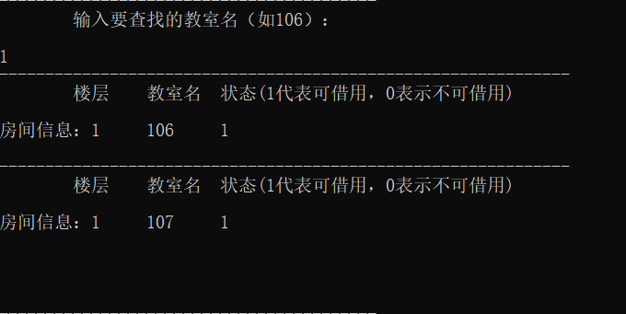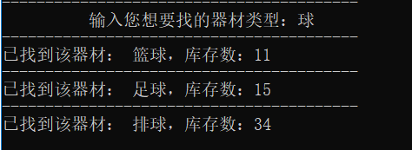

### 2.浏览模块：

进入该模块后，由用户选择要查看什么信息，选择后，显示相关资产的所有信息。

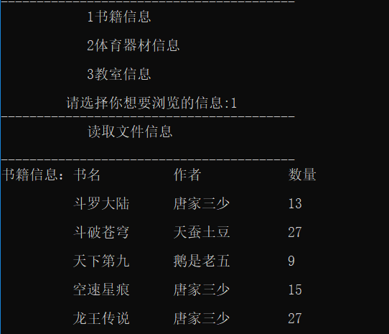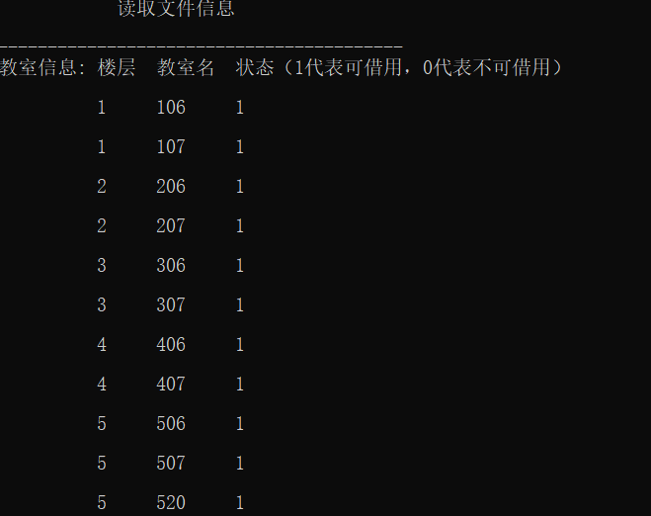

### 3.借用模块：

进入该模块后，先确认用户的名字，再由用户选择要借用什么资产，若此资产存在且库存量不为0，那么借用成功，同时打印用户借用成功的标识，若借用的资产不存在，那么会打印此资产不存在的信息，若资产存在但库存量为0，那么打印此资产库存量不足的提示信息。

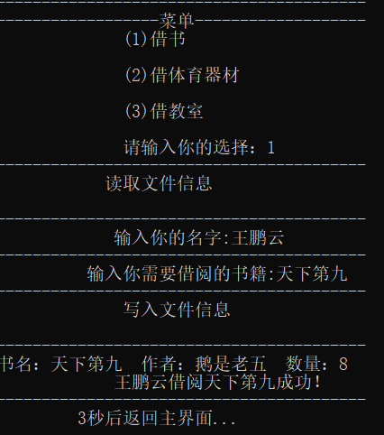

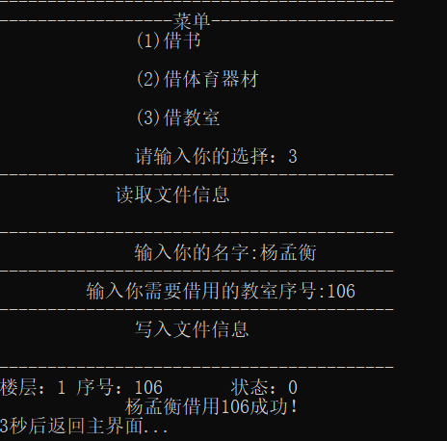

### 4.归还模块：

进入该模块后，先确认用户的名字，再由用户选择要归还什么资产，若归还的资产确实是被借用的，那么打印用户成功归还的标识，若归还的资产不存在，那么会打印此输入错误，此资产不存在的信息。

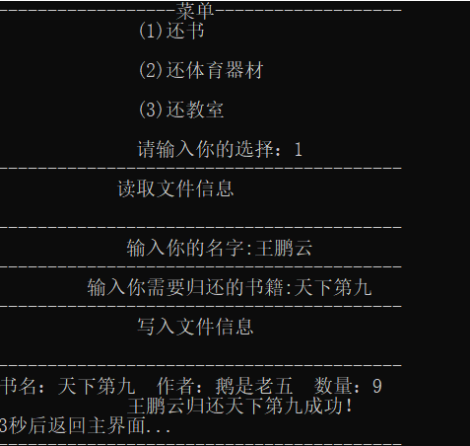

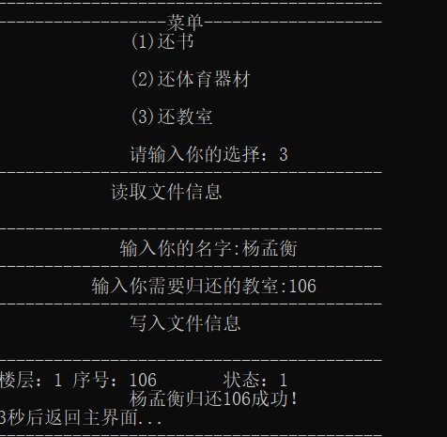

### 5.管理模块：

进入该模块后，通过case语句让使用者进行选择要添加的物品，结合feof函数返回值循环进行对应的文件内容读入，以此进入不同分支调用不同的搜索函数并通过if语句判断返回值决定是在已有数据的基础上改变数量还是添加新数据并通过"a"的方式打开文件并将文件指针放于结尾，确保新数据写到结尾。然后结束添加关闭文件并对使用者是否要继续添加进行询问，保证可以一次完成多数据添加。

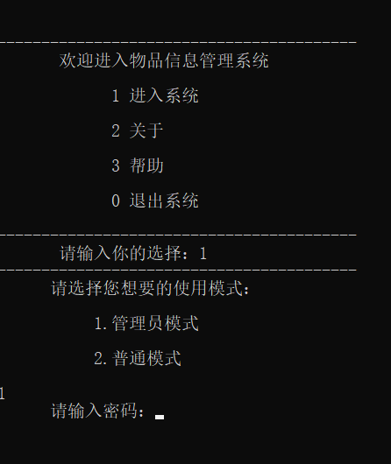

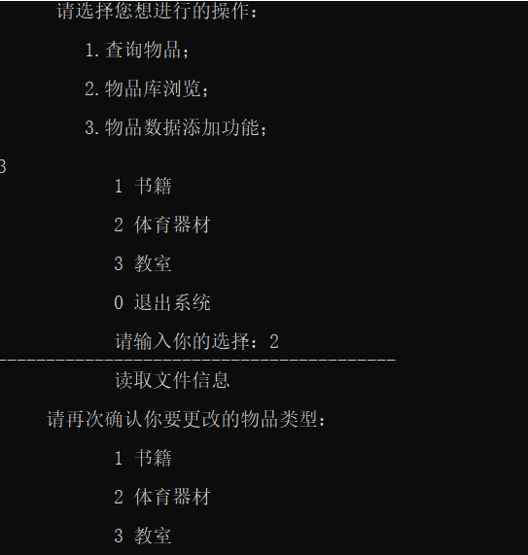

**五、小组讨论日志（独立完成的可以省略该内容）**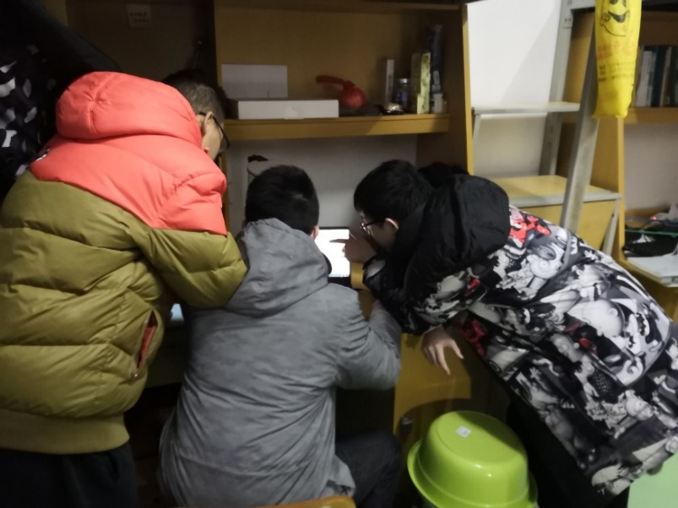

第一次小组讨论（12.09，7栋宿舍楼）：确定了作业的基本功能需求以及完成的基本方向与思路

基本思路：

1.首先要划定资产的范围：体育器材、教室基本设施等

2.分等级对相应人员开放，及设定不同的权限；

3.资产的输入与输出；

基本功能：

1. 对于器材、设施、教室、场地的租用并记录；

2. 对于资产的请点和查看；

3. 记录资产的出入情况；

第二次小组讨论（12.13，一食堂）：确定了以及代码的基本模块，并进行了任务划分：

1.登陆模块以及查询模块的编写———廖严浩；

2.借阅模块、浏览模块、归还模块的编写——杨孟衡；

3.管理模块程序加文件读写程序的编写——王鹏云；

同时对制作好了简易的程序流程图以供编写代码的时候整理思路。

第三次小组讨论（12.21，图书馆）：组员在一起就一些技术问题进行探讨，并查阅了一些文献资料

问题讨论：

1.对于结构体数组中数据的更改问题；

2.对链表如何使用的问题查阅了部分资料；

3.对于登录时系统是否需要进行分级验证进行了讨论，设置了密码部分；

4.组员们发布了自己的部分代码以及函数，大家一起讨论了一些需要进行修改的地方，并对每个人的任务进行了深入分析，再次确定了各自的任务需求。

第四次小组讨论（12.28， 7栋宿舍楼）：组员进行了对函数实际使用时的问题的讨论

问题讨论：

1.如何判别用户借用/归还了某物品/教室/书籍；

2.对于函数模块的分配和整合进行了讨论和部分函数功能的试用（已整合部分）；

3.对文字输出的部分进行了版面编排；

4.组员们对函数存在的问题进行了讨论并设法解决，对待优化的算法部分进行了优化和整理，大作业进入收尾阶段，让各成员对自己优化后的函数模块进行再次调试修改，与流程图上的需求进行了对比，确认程序运行流程的正确性和条理性。

# 六、个人小结

王鹏云：

在开始写大作业前，我只是学到了指针。但是我的任务涉及了文件操作，我就直接跳过了结构体去学文件操作。初看书本内容，看得一知半解，动手操作后，也难以取得理想的效果。我开始意识到这样仓促的学习是不行的，于是，我打开了中国大学mooc，在里面跟着老师学习，并跟着练习视频中的代码。通过引用到化用，我领会了一些基本的文件读写的实现，用fgets()实现了数据读入功能，开始是使用dev—c++，文件读写都十分顺利。等到我用VS写好了框架，将之前写好的代码复制进来，结果生成文件时出现了许多报错，因为安全性的问题，fopen不能在vs里面使用，百度之后我带着急切的心情看别人的代码也是一知半解，只知道fopen_s函数多了一个文件指针参数，这参数到底什么用我是没有查到，通过复用他人代码我重新写了文件读写函数，结果竟然还是失败！我以为是那个文件指针的问题，我抓耳挠腮，百思不得其解，我去问了好几个学长，同时还去找了老师，希望总有一人能给我答复。

当我匆匆忙忙跑去软件楼，敲开老师办公室的门，却发现只有一位我不认识的女老师。我将问题描述给她，她告诉我文件指针就是先定义（FILE *fp）后在fopen_s第一个参数加上fp就好了。我回去宿舍检查了一遍发现我确实是跟她说的一样做的，可还是读取文件失败！我像其他老师询问了胡老师的电话，并在学习通发了消息给老师，老师也回了我消息并很亲切地告诉我有空会帮我解决。

就在这时，暑假里认识的学长回复了我，他说他虽然不太了解但是愿意与我一起尝试。我到了他宿舍，将我的程序打开，他通过调试修改后，与我共同探讨了程序问题所在，并将我的gets函数替换成了scanf_s，与此同时字符数组后面还加上了一个对应数组大小的数字，一运行，成功了！！！因此我明白了问题所在，回去后进行了相关修改，虽然没弄明白fgets（）为何失效，但是我明白了scanf_s在读取字符数组时要多加一个参数。

之后，在结构体读入时我又学习了fread，也因此了解到它的写入是二进制，所以文件内容必须通过运行程序过程用fwrite写入。

最后在拼接过程，尽管有着大家写得颇为不错的代码，调试过程还是花费了我大量时间，总是会出现许多新的小错误，我不断运行修改，顺便完成了对程序的美化，在一个一个嵌套使用的函数间反复检查，最后终于在新年的最后一天完成了这个系统。在错误被一个个解决的过程中，我觉得除了劳累还收获了一种巨大的成就感，也因此了解到了他人工作的不易。我们1200左右的程序尚且如此，大公司千万行程序更要十分小心编写！通过这次动手，我对函数功能要单一模块划分要清晰有了更深刻的了解!

杨孟衡：

在本次C语言大作业应用中，我负责浏览模块，借用模块，归还模块的编写，这些模块是为了给用户提供浏览学院整个资产的函数，还有一个借用学院资产并且借用完后归还的模块函数，因为我们对C语言的学习还不是很深入，所以这两部分稍显简单，随着日后的学习中，我们会更加深入的应用C语言。对于整个系统来说，这两部分是中间部分，既要承接系统入口，又要下连系统出口，对于整个系统来说都是不可忽视的，但也正因为如此，所以这两部分做的好坏更取决于整个系统的数据结构，而不是编程者本身，相对于其他函数，这两部分工作量较小，贡献程度大。在开发过程中，我发现了很多C语言的小问题，比如open函数与fopen函数的实际应用，在DEV C++6.0中可以运行的代码，在VSC++6.0中可能运行不了，在前两个都能运行的代码，可能在VS2017中运行不了，这是在开发过程中遇到的一个较大的困难，代码难移植。除此之外，由于编译器的不同，遵循的C原则也不同，有些函数不能用，只能用特定的函数，所以这增加了我们对C语言库函数的学习时间，增多了我们的学习负担。最大的困难是小组成员之间的交流问题，由于一开始我们小组并没有很明确的确定数据结构类型，还有目标函数的具体设计，导致了我这两部分的函数一直在不停修改，对于整个系统的完成造成了阻碍。最后，我通过百度搜索相关函数的应用，学习了后实际应用成功了，对于交流问题，也面对面交谈过，最终得以解决所有困难，成功编写成符合本系统的相关部分。所以，小组作业，最重要的是小组之间的沟通交流，代码问题都不是很困难，重要的是确立共同的基础和目标。

廖严浩：

在本次C语言大作业项目的设计中，我主要负责进行登录模块、搜索模块这两部分函数的编写和设计。由于时间的原因，在此部分对于函数的设计都是用一些最为简单基础的办法来进行编写，没有太多复杂的结构，而且对于自定义函数的嵌套使用比较多。登录函数主要是为用户进入程序是给出下一步的操作提示信息。所以在此部分对开关语句和判断语句的使用较多。设计这部分的代码时，总是在写好一遍之后进行修改和扩增，因为这需要我从一个使用者的角度来思考需要怎样进行提示。然后由于设置了管理模式和普通模式两个模式，所以在如何分别二者上开始思考从密码验证的角度来进行区分。当初写这部分的代码的时候还没有做好一个清晰的流程图，就导致这一模块用一天打完，但是用了一个礼拜来进行修改和整合。而结合这种经验，在编写搜索模块函数时就先画好了一个清晰的流程图。搜索模块主要是让用户能在数据库中查询自己想要的物品，同时显示单一的物品信息（这就区分了浏览与查询的功能）。这一功能是需要在本项目中绝大多数功能中需要使用的，比如在借用模块中需要对借用的物品进行查找。而在编写搜索函数时也从平常用的百度、搜狗等搜索引擎的功能进行参考，于是就想设计一种拥有模糊搜索功能的函数，于是在查询信息的输入和与数据库的比对上下了较大的功夫。有两个难点，一就是针对不同的物品访问的数据不同，而且在借用模块和单一的查询模块中要求函数返回的值不同，微修改占据了一部分时间；另一大难点就是对于文件的处理，我的搜索函数需要对文件中的数据进行访问，而如何将文件数据读取到内存中就是这一函数中做主要的问题。然后就对文件的操作和结构体指针的使用进行了思考和查阅资料。之后用读取文件的函数可以实现数据的读取了，这就对文件操作和结构体的使用有了更深的理解。再之后的困难在于不同模块的整合，将其他功能的函数与main函数整合时出现了太多问题。个人打的代码大概都有六、七百行，但实际整合的时候需要删减很多。于是与组员们不停地进行调试与修改。这让我体会到团队最不能缺少的就是交流；还有就是任务界定要明确，就比如两个人都设计了开关语句来针对同一个选择的情况。还有就是一个团队之间需要信任和鼓励，当他人有困难、问题的时候应该互帮互助，一起分享查到的参考资料。

# 七、参考文献

[1]苏小红.C语言大学实用教程（第四版）

[2]苏小红.C语言大学实用教程学习指导（第四版）

[3]普拉达.C Primer Plus（第六版）